**Пояснительная записка**

Современный социум характеризуется не только кризисными явлениями в экономике, но и изменением целого ряда социокультурных факторов (трансформация института семьи, агрессивность среды, негативное влияние СМИ). На фоне утери нравственных ориентиров, резкой смены привычных стереотипов происходит возрастание частоты стрессовых ситуаций, способствующих психоэмоциональному напряжению, и, как результат, возникает стремление уйти от реальности. В результате множатся формы психической дезадаптации в детском возрасте, среди которых самой распространенной, по данным исследований, является деструктивное поведение, которое представляет собой серьезную социальную проблему. В рамках проведения профилактической работы в дошкольном образовательном учреждении можно использовать проект «Профилактика деструктивного поведения в детском саду».

**Цель проекта:** организация профилактической работы по деструктивному поведению в детском саду.

**Задачи:**

формировать навыки делового сотрудничества (групповое взаимодействие, аналитическая деятельность);

формировать практический коммуникативный опыт воспитанников;

познакомить родителей с понятием деструктивное поведение ребенка и методами профилактики;

методическая поддержка педагогического коллектива по вопросам профилактики деструктивного поведения в детском саду;

профилактика деструктивного поведения у воспитанников детского сада.

**Продолжительность проекта:** одна неделя

**Краткое описание проблемы, на решение которой направлен проект:** проблема деструктивного поведения остаётся актуальной на протяжении всего существования человечества в связи с его распространённостью и негативным влиянием необходимо организовать и проводить профилактическую работу с дошкольного возраста.

**Целевая группа:** воспитанники ДОУ(с 1года до 8 лет), родители (законные представители) воспитанников ДОУ, педагогический коллектив.

**Участники проекта:** администрация МБДОУ, педагоги, воспитанники, родители (законные представители), медицинский работник ДОУ.

**Ожидаемые результаты проекта:**

по педагогам:

- знают, что такое деструктивное поведение его вида, умеют применять методы и приемы, направленные на профилактику деструктивного поведения воспитанника;

по родителям:

- знакомы с понятием деструктивное поведение, имеют представление о методах и приемах профилактики деструктивного поведения своего ребенка в семье;

по детям:

- знают нормы и правила поведения в обществе, почему необходимо их выполнять, понимают значимость правильного поведения.

**Возможные риски:**

1.Низкая мотивационная готовность родителей к взаимодействию с ДОУ.

2.Недостаточный уровень заинтересованности педагогов в реализации мероприятий проекта.

**Условия реализации (пути преодоления рисков):** Обсуждение и коллегиальная корректировка плана мероприятий по проекту, мотивирование родителей на совместную деятельность.

**Ресурсный анализ***(Имеющиеся и необходимые источники ресурсов)*

* Интеллектуальный и творческий потенциал участников проекта.
* Профессиональные знания и опыт педагогического состава и администрации МБДОУ.
* Материально – техническое и учебно – методическое оснащение информационно – коммуникативное оснащение – компьютер, мультимедийный проектор, фотоаппарат.

**Проект «Профилактика деструктивного поведения в детском саду»**

**(из опыта работы)**

**Оборудование и материалы:**

Онлайн – анкета для родителей «Стили семейного воспитания», использование мессенджеров для проведения анкеты, художественная литература по теме «Нормы поведения»:, бланки «открытого окна» 6 шт., атрибуты к проведению мероприятия «Час игры» (по группам).

**Этапы реализации проекта:**

**I этап – подготовительный**

1.Ознакомить педагогов с проектом и запланированными мероприятиями. Обсуждение и коллегиальная корректировка плана мероприятий по проекту, планирование и распределение совместной деятельности.

2.Разработка мероприятий: Подборка тематических бесед («Что такое хорошо, что такое плохо?, «Правильно - не правильно», «Добро и зло» и т.д.).

3. Подбор художественной литературы для детей по теме проекта.

3.Разработка сценария игрового мероприятия «Час игры» ( подбор игр направленных на умение слышать, слушать, правильно выполнять правила, взаимодействовать друг с другом).

4.Подготовка информационного материала в родительские уголки, методического материала по работе с педагогами по теме: «Антистресс - тренинг для педагогов» и составление алгоритма выявления воспитанников с деструктивным поведение». Подбор информации по работе с родителями « Открытое окно».

5.Разработка положения детских рисунков ДОУ « Что такое хорошо, что такое плохо?».

6. Подготовка театрализованного представления муз. Руководителем, с участием педагогов по теме «Есть у каждого права!»

**II этап - основной**

**1.Для педагогов:**

Педагог-психолог «Антистресс - тренинг для педагогов., Медицинская сестра ДОУ -консультация «Деструктивное поведение воспитанников».

Совместно с имеющимися рекомендациями педагогический коллектив совместно со старшим воспитателем составляет алгоритм по выявлению детей с деструктивным поведением (на педагогической планерке).

**3.Для воспитанников:** Восприятие художественной литературы Маяковский «Что такое хорошо, что такое плохо?», Рассказы Осеева «Волшебное слово» и др. на возрастных группах, проведение бесед, просмотр мультфильмов по теме.

Организация педагогом-психологом совместно со старшим воспитателем мероприятия «Час игры» во всех возрастных группах (Приложение 1).

Рисование с детьми в группах на непосредственно образовательной деятельности по ИЗО на тему «Что такое хорошо, что такое плохо?» ( Приложение 2).

Театрализованное представление педагогов «Есть у каждого права!» (Приложение 1)

**Для родителей:** Онлайн – анкетирование «Стили семейного воспитания» с использованием гугл формы.

Оформление «Открытого окна в родительских уголках», в каждой возрастной группе по принципу вопрос-ответ. Необходимо выбрать вопрос и найти из предложенных вариантов ответ на поставленный вопрос, результаты зафиксировать на «открытом окне».

**III этап – итоговый**

1.Проведение и оформление выставки детских рисунков« Что такое хорошо, что такое плохо?»

2. Отчет по проведению проекта (информация на сайте ДОУ, информация в газете ДОУ «Дошколенок»)

3.Анализ результатов анкетирования родителей (законных представителей).

4. Подведение итогов работы «открытого окна».

**Список литературы:**

Ганичева И. В. Телесно-ориентированные подходы к психокоррекционной и развивающей работе с детьми : М., 2004.

Николаева В. В., Арина А. Г. Клинико-психологические проблемы психологии телесности.// Психологический журнал, 2003, том 24, № 1, С 119—126.

Сандомирский М. Е. Психокоррекция и личностный рост: телесно-интегративный подход // Институт Психотерапии и Клинической Психологии

Справочник педагога-психолога детский сад № 12Декабрь 2019 г.

Справочник педагога-психолога детский сад № 3Март 2019 г.

Куликов В. Б., Злоказов К. В. Деструктивное поведение: теоретико-методологический аспект // Психопедагогика в правоохранительных органах/ -2006

Короленко Ц. П., Дмитриева Н. В. Социодинамическая психиатрия. - Москва-Екатеринбург, 2000.

**Приложение 1**

Театрализованное представление для воспитанников «Есть у каждого права»

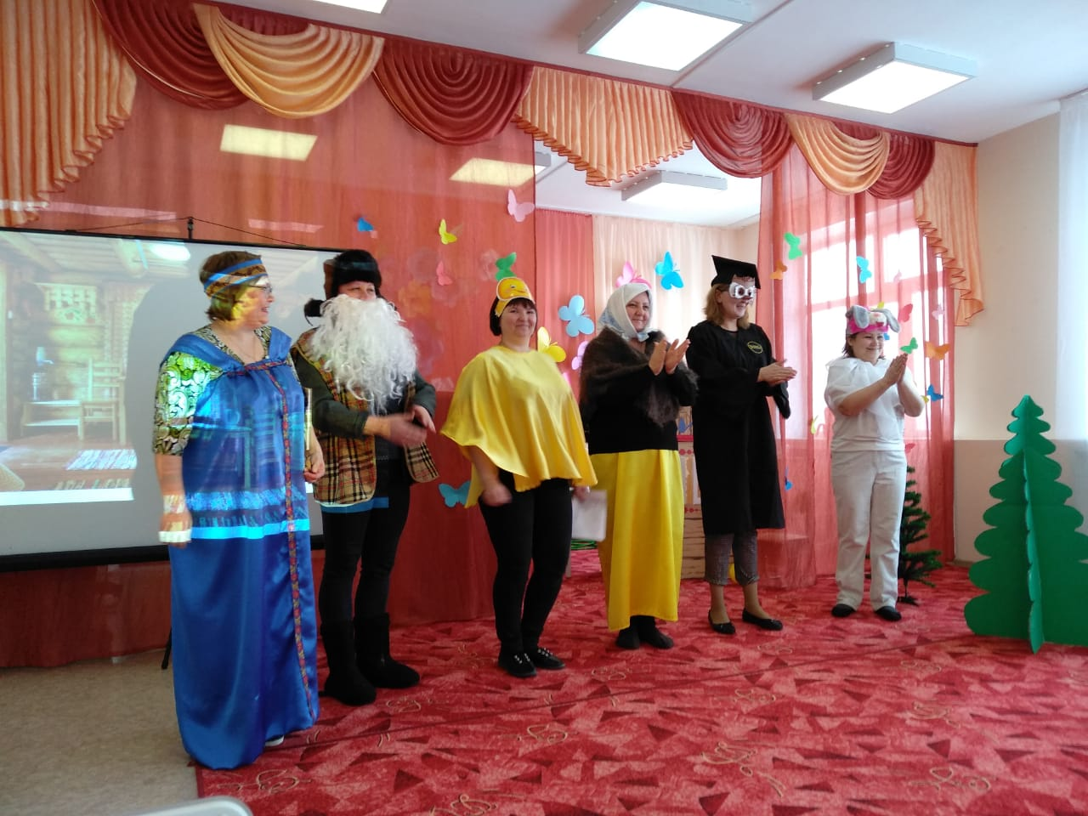

Мероприятия с детьми «Час игры».

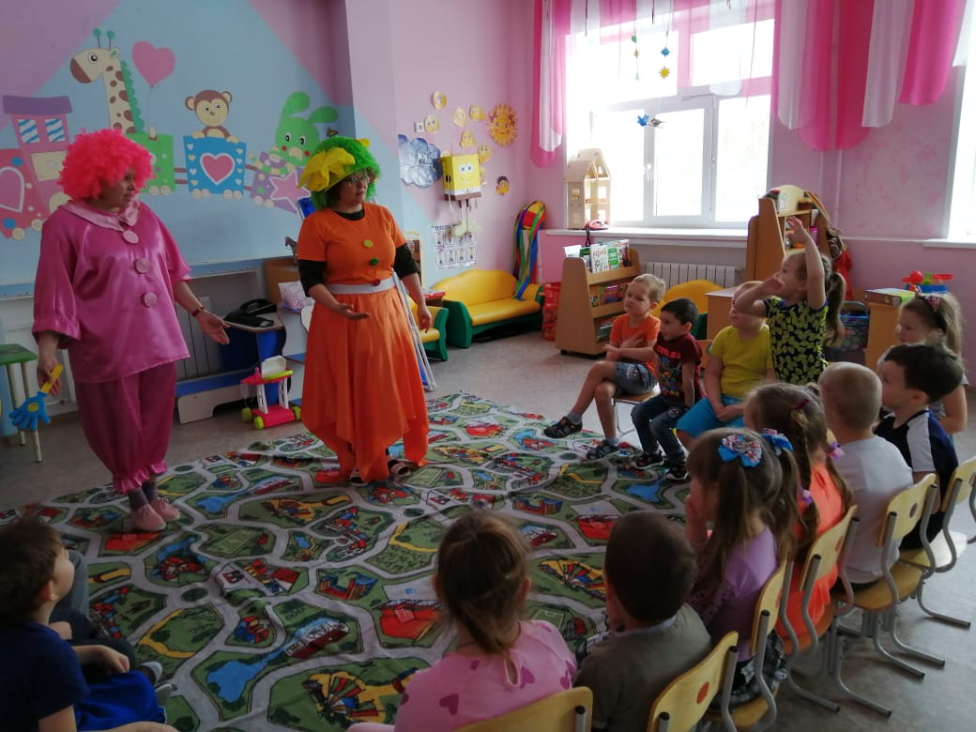

Выставка детского рисунка «Что такое хорошо и что такое плохо?»

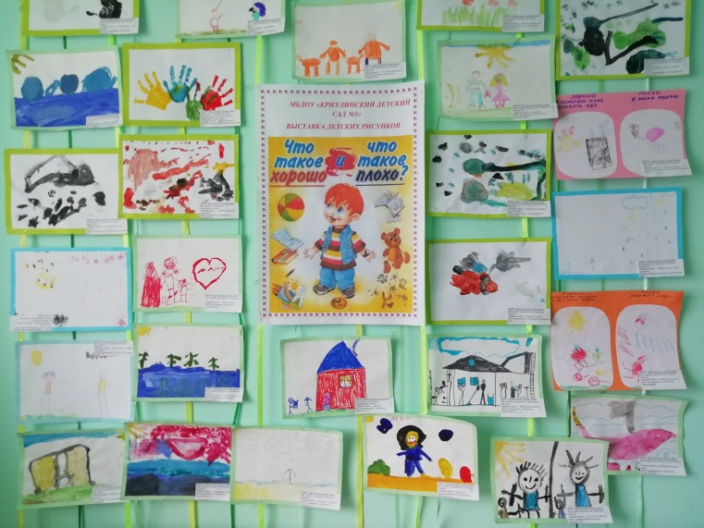

Приложение 2

**Положение**

**о выставке детского рисунка «Что такое хорошо и что такое плохо?»**

1. **Общие положения**

1.1.Выставка детского рисунка «Что такое хорошо и что такое плохо?» определяет порядок организации и проведения выставки, состав участников выставки.

1.2. Выставка проводится МБДОУ «Криулинский детский сад №3», в рамках реализации проекта по профилактике деструктивного поведения.

**2.Основные цели и задачи выставки .**

**2.1. Цель выставки:** содействовать формированию толерантности у детей, активной социальной позиции участника и созидателя общественной жизни, профилактики деструктивного поведения воспитанников.

**2.2. Задачи выставки:**

- способствовать сохранению традиций добра и милосердия, создание положительного эмоционального настроя;

- учить понимать чувства и настроение окружающих, способствовать формированию у детей уважения к людям ;

- развивать у воспитанников умение анализировать свои действия и поступки, соотносить их с общепринятыми нормами поведения;

**-** создать условия дляреализации творческих способностей обучающихся.

**3.Участники выставки**

Участниками выставки являются воспитанники МБДОУ «Криулинский детский сад №3», всех возрастных групп.

**4.Порядок организации и проведения выставки**

Выставка организуется и проводится на уровне ДОУ с …по ….. Количество работ, предоставленных одним участником, неограниченно. Дата окончательного приема работ**………**. .

**5.Требования к участникам выставки и оформлению работ**

5.1Работа должна быть сюжетная по теме конкурса. Рисунок может быть выполнен на листе формата А4 и А3

5.2. Оформление рисунка: в нижнем правом углу этикетка с информацией об авторе: Ф.И. автора, возрасте, название работы, руководителе участника.

5.3. Техника исполнения рисунка: карандаш, акварель, гуашь, пастель, цветные мелки.

5.4 Работа оформляется паспарту- 1см.

1. **Подведение итогов выставки**

Всем участникам вручается свидетельство участника выставки ДОУ.